**Инструкция по использованию блокнотов Python в Google Colaboratory**

Блокнот Python от Google представляет собой браузерный интерфейс для создания, отладки и запуска python-скриптов. К достоинствам этой платформы можно отнести простоту в использовании, отсутствие необходимости установки среды программирования Python на свой компьютер и удобство при распространении и обмене скриптами. Пользование сервисом абсолютно бесплатно. Из главных недостатков можно отметить отсутствие возможности круглосуточного использования. Виртуальные машины, на которых запускаются скрипты работают максимум 12 часов, а фактически и меньше.

Для запуска среды у вас должна быть учетная запись в Google. Запускаем в браузере Google.Диск и переходим по ссылке:

<https://colab.research.google.com/notebooks/>

Скачиваем нужный файл (он имеет расширение .ipynb), выбираем “Загрузить” и “Выберете файл”. Можно, просто перетащить файл на поле, обозначенное пунктиром.

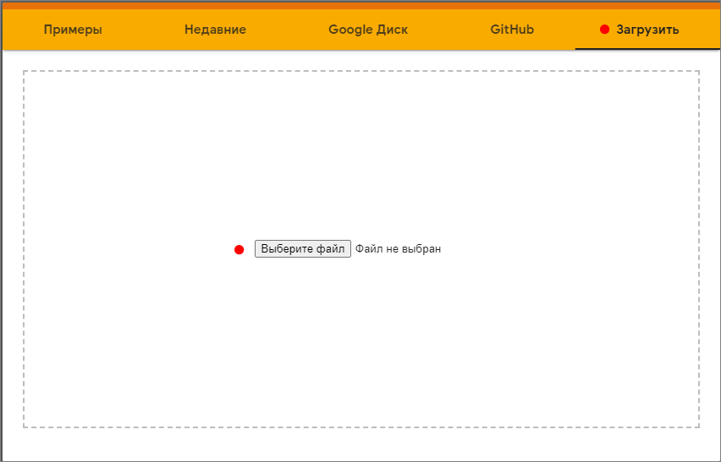

В блокноте можно использовать два типа блоков: это текст, в котором можно писать пояснения и инструкции, а так же блок кода, где размещается непосредственно листинг программы.

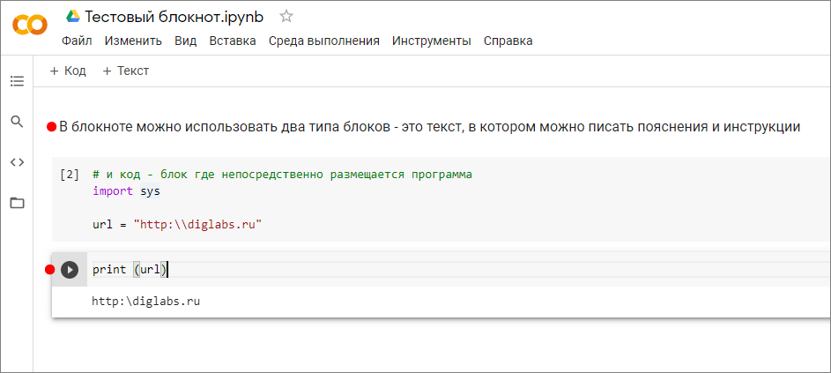

Запуск кода производится последовательно по блокам. Для запуска используется кнопка с белым треугольником в черном кружке. (>) Если код корректен, под блоком появится результат выполнения, иначе - там появится информация об ошибке.

Очистить результат выполнения можно кликнув по крестику рядом с ним.

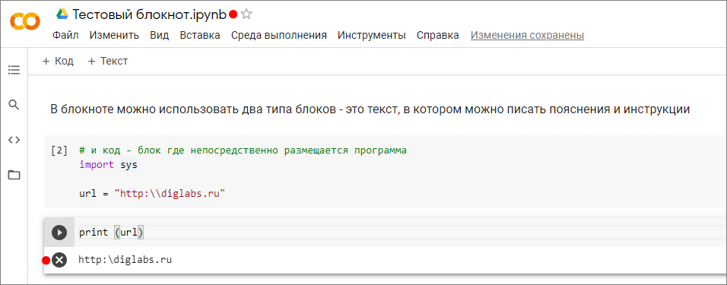

Изменить название блокнота можно в верхнем поле. Блоки добавляются кнопками

“+ Код” и “+ Текст”. Все остальные действия можно производить через соответствующий пункт меню.

Если остались вопросы, переходите по ссылке:

<https://kwork.ru/usability-testing/11732843/konsultatsii-po-tekhnicheskim-voprosam>

Если вам необходимо разработать свой скрипт в блокноте:

<https://kwork.ru/script-programming/11066713/napishu-skript-na-yazyke-python-skripty-bloknoty-boty-vps>